Exercices Adressage IP

Exercice 1 :

Peut-on attribuer les adresses suivantes (masque par défaut) à un hôte TCP/IP? OUI ou NON

a) 1.1.1.1 b) 127.2.15.89 c) 185.27.1.25
d) 64.255.255.48 e) 129.256.58.84 f) 10.0.0.0
g) 1.1.0.0 h) 220.87.56.95 i) 234.10.20.30

Exercice 2 :

On a un réseau de classe A (x.0.0.0) qui utilise un masque de valeur 255.248.0.0.
  - Déterminer le nombre de sous-réseaux possibles.
  - Déterminer le nombre de hôtes par sous-réseau.
  - Déterminer les plages des adresses IP et les adresses de diffusion pour les 6 premiers sous-réseaux.

Exercice 3 :

On a un réseau de classe B (x.y.0.0) qui utilise un masque de valeur 255.255.255.128.
- Déterminer le nombre de sous-réseaux possibles.
- Déterminer le nombre de hôtes par sous-réseau.
- Déterminer les plages des adresses IP et les adresses de diffusion pour les 6 premiers sous-réseaux.

Exercice 4 :

Considérer les données suivantes :

@IP | 172.128.10.5 | 192.15.32.16
Masque | 255.255.192.0 | 255.255.240.0

Déterminer pour chaque cas :
- l’adresse réseau
- le nombre d’adresses utilisables
- l’adresse de broadcast du réseau
- la plage adressable du réseau

Exercice 5

Parmi ces adresses IP machines, lesquelles sont valides et peuvent être affectées à des machines ?

 | Adresse IP machine | Masque
a) | 100.95.18.75 | 255.128.0.0
b) | 100.95.18.75 | 255.255.0.0
c) | 212.95.18.15 | 255.255.255.252
d) | 181.137.7.10 | 255.255.248.0
e) | 111.95.18.75 | 255.255.254.0
f) | 212.98.18.75 | 255.255.255.0
g) | 212.95.18.75 | 255.255.255.192
h) | 181.137.12.10 | 255.255.240.0
i) | 190.56.224.74 | 255.255.224.0

Exercice 6

Parmi ces adresses IP machines, lesquelles sont valides et peuvent être affectées à des hôtes ?

 | Adresse IP machine masque
a) | 170.17.17.24 255.255.255.0
b) | 170.17.17.24 255.255.255.224
c) | 170.17.17.24 255.255.255.240
d) | 170.17.17.24 255.255.255.248
e) | 170.17.17.24 255.255.255.252

Exercice 7 :

En supposant qu’on utilise les masques par défaut, déterminez pour chaque adresse IP figurant dans le tableau ci-dessous sa nature : est-ce que c’est une adresse de broadcast, une adresse spéciale, une adresses unicast, une adresse multicast ou une adresse réseau.

Adresse IP | Nature Adresse IP
33.0.0.255
212.0.1.0
0.0.0.0
212.44.45.255
190.255.255.0
192.168.0.1
127.0.0.1
224.0.0.9

Exercice 8

Soit une entreprise qui possède l’adresse réseau 139.124.0.0/16. Pour simpliﬁer, supposons qu’elle n’a que 2 réseaux de 2500 stations, appelés A et B, et 4 sous-réseaux de 1500 stations, appelés W, X, Y et Z :
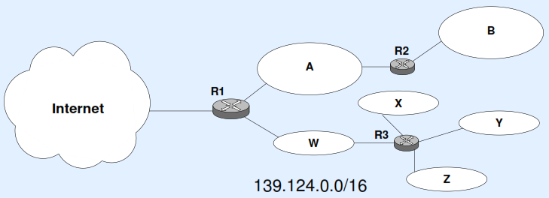

Considérons que la taille de ces réseaux n’évoluera dans le temps qu’à hauteur d’au plus 4 094 stations dans A et B, et d’au plus 2 046 stations dans W, X, Y et Z.
Proposer une solution d’adressage VLSM adéquate et suffisante pour ces différents sous-réseaux.

Exercice 9 :

On considère le réseau suivant formé de cinq sous-réseaux nommés Net1, Net2, Net3, Net4 et Net5 et interconnectés entre eux par le routeur R1.
Les sous-réseaux contiennent au maximum : Net2 → 120 machines, Net3 → 60 machines Net4 → 30 machines et Net5 → 10 machines.
Le routeur R1 dispose de 5 interfaces réseaux nommées e0, e1, e2, e3 et e4.

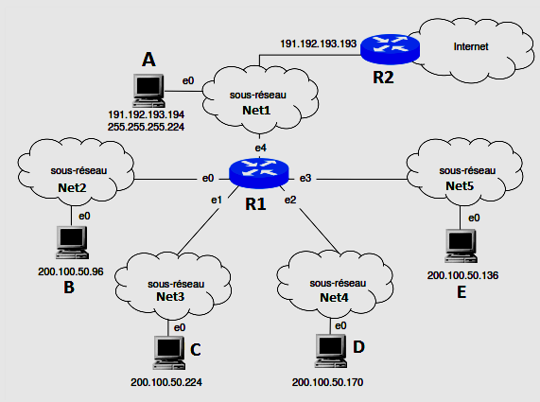
Indiquer pour Net1, Net2, Net3, Net4 et Net5, l’adresse de sous-réseau et le masque.

Sous-réseau | @IP sous-réseau | Masque
Net1
Net2
Net3
Net4
Net5

Exercice 10 :

Indiquer pour chacune des plages d’adresses mentionnées dans le tableau ci-dessous l’adresse réseau correspondante en notation CIDR (par exemple la plage d’adresses 172.16.0.1 – 172.31.255.254 provient du réseau 172.16.0.0/12 en notation CIDR)

Plage d’adresses IP | @IP Réseau en notation CIDR
172.16.80.1 – 172.16.87.254
192.168.15.117 – 192.168.15.118
10.1.64.1 – 10.1.127.254
10.64.128.1 – 10.64.255.254
16.0.0.1 – 31.255.255.254
210.44.8.81 – 210.44.8.94

Exercice 11 :

Soit le réseau suivant :
Adresse IP : 109.128.2.2
Passerelle par défaut : 109.128.0.2
Adresse IP : 109.128.1.1
Passerelle par défaut : 109.128.0.1
Adresse IP : 109.100.11.11
Passerelle par défaut : 109.128.0.1
Adresse IP : 109.128.10.10
Passerelle par défaut : 0.0.0.0
E
Routeur
Adresse IP : 147.103.73.73
Passerelle par défaut : 147.103.0.1
Adresse IP :
109.128.0.1

Adresse IP :
147.103.0.1

H
I
C
Routeur
Adresse IP :
147.103.0.1
Adresse IP :
109.128.0.3
G
F
B
A
D
RESEAU 1
RESEAU 3
RESEAU 3
RESEAU 2

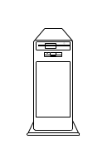

Indiquer tous les problèmes d'adressage IP et explique en quoi chacun d'eux affecte les communications.

